**ДУХОВНОЕ ВОЗРОЖДЕНИЕ ПО-ЦЕЛИНОГРАДСКИ**

Чмутова В.В.

ученица 7 класса, СШ №5 а.Акмол, Целиноградский район

Горицына Н.А.

учитель истории, СШ №5 а.Акмол, Целиноградский район

ngoritsyna@mail.ru

*«…Патриотизм начинается с любви к своей земле, к своему аулу, городу, региону, с любви к малой родине…» Н.А.Назарбаев «Взгляд в будущее: модернизация общественного сознания».* Вот уже три года как увидела свет эта публикация, которая вызвала у меня огромный интерес. В апреле 2017 года Елбасы обратился к народу Казахстана с программной статьёй «Болашақ қабағдар: рухани жаңғыру», в которой говорится о том, как «всем казахстанцам вместе сделать шаг навстречу светлому будущему Казахстана, превратившись в единую нацию - народ сильных, ответственных и современных людей». За время, прошедшее с момента выхода программной статьи «Взгляд будущее: модернизация общественного сознания», идеи, отраженные в ней, нашли живой отклик и поддержку в сердцах целиноградцев. По историческим меркам прошло совсем немного времени, но результаты работы впечатляют. Это реально значимые события, как в масштабах всей страны, так и на территории Целиноградского района, где я проживаю и убеждаюсь, что это действительно так. В своей статье я предлагаю познакомится с результатами исследования, предоставив краткий обзор достигнутых результатов по реализации программы в Целиноградском районе.

На сегодняшний день в регионе активно реализуются значимые проекты, проводятся широкомасштабные и разно форматные мероприятия. В рамках спецпроекта «Туған жер» в моём родном селе Акмол, районном центре, открыты проектный офис «Рухани жаңғыру», «Центр активного долголетия», «Центр семьи». В парке «Рухани жаңғыру» каждый житель и гость Целиноградского района может увидеть фотогалерею «Ұлы даланың ұлы есімдері», «Великие имена Великой Степи». Важным событием для нас стало открытие в селе Акмол Аллеи славы 13-ти Героям Труда - уроженцев нашего региона. Бюсты трем знаменитым казахским биям - Толе би, Айтеке би, Казыбек би установлены на территории районного суда. В центре установлен бюст Герою Социалистического труда - Ивану Ивановичу Шарф, которого по праву считают создателем Малиновки (ныне Акмол). Произведена закладка капсулы и первого камня в строительство краеведческого музея Целиноградского района. На основании рекомендуемого проекта «Ұлттық қазына»: «живые» уроки в музеях», в школах открываются историко-краеведческие музеи, где мы, учащиеся можем принять участие в интегрированных уроках. По спецпроекту «Казахстанская культура в современном мире» в Целиноградском районе кипит культурная жизнь. Открываются сельские клубы, отремонтированные с помощью спонсоров и безвозмездно переданных государству. Целиноградская земля богата талантами, это доказывают и победы сельчан на ежегодном областном конкурсе народного творчества «Ақмола жұлдыздары», и присвоение четырем творческим коллектива района звания «народный», и амбициозные планы воспитать за пять лет 25 ярких молодых исполнителей республиканского уровня из числа местной талантливой молодежи. По базовому проекту «Жомарт жүрек», который направлен на стимулирование, поощрение и мотивацию населения, к участию в развитии малой родины, ежегодно Целиноградский район направляет ветеранов (чернобыльцы, афганцы, пенсионеры, ветераны труда) в оздоровительный комплекс «Жумбактас» на оздоровление и отдых.

Активно продолжается изучение истории края и популяризация значимых для региона событий. В рамках спецпроекта «Сакральная география» построена мечеть «Аналар рухы» **-** «Материнский дух» в память о женщинах – мусульманках, оказавшихся в АЛЖИРе в годы политических репрессий. Произведена закладка камня музея в честь новомученников и исповедников акмолинских Целиноградского района около православного храма в с. Акмол. Этнологической экспедицией под руководством доктора исторических наук, профессора факультета социальных наук кафедры археологии и этнологии Евразийского университета им. Л.Н. Гумилева Жамбыла Артыкбаева, проходившей в 2017 году, собраны интересные краеведческие материалы по мавзолеям и местам захоронения. Я с особым интересом 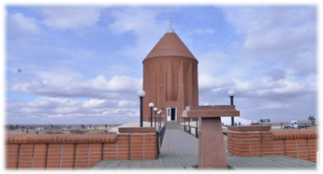исследовала этот материал и подготовила фото-информацию.

В Республиканский реестр САКРАЛЬНЫХ МЕСТ КАЗАХСТАНА вошел мавзолей Кабанбай батыра в с. Кабанбай батыра.

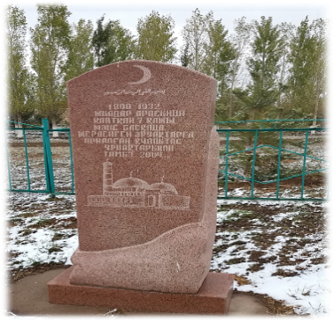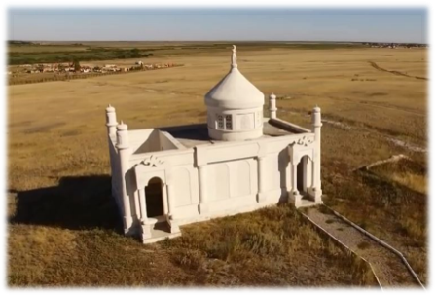В реестр сакральных мест Акмолинской области вошел мавзолей Нияз би в с. Тайтобе Целиноградского района. Мавзолей Нияз бия – «Белый мавзолей», с которым связывают происхождение наименования Акмола и начало истории нашей столицы

Место захоронения Ыбырай Жаикпаева, который

во 2 половине 19 века был ага султаном Акмолинского

уезда и основал поселение Акпан на территории современных сел Родина, Зеленый гай, Садовое, Акмешит, также захоронения 7 кажы, сохранившиеся на территории села Родина.

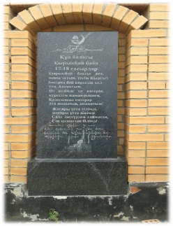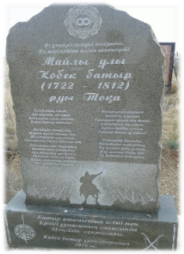Кобек батыр - один из приближенных Кырыкпай баба,

батыров хана Абылая, захоронение живший в 18 веке,

которого находится на территории захоронение возле Караоткельского сельского округа. с.Жанажол.

Кобек батыр наряду с Нияз бием был направлен ханом Абылаем нести службу в кочевьях Караоткель.

Огромный интерес у жителей и гостей района вызывают природные памятники, богатая историей сопка Майлантау (сопка с необыкновенно красивым природным ландшафтом и богатой историей, связанной с периодом джунгарских нашествий, находится на территории с. Приречное) и соленое лечебное озеро Сарыколь, (соленое лечебное озеро близ одноименного села, в голодомор озеро спасало жителей близлежащих сел от голода), которое в настоящее время посещают люди с заболеваниями суставов.

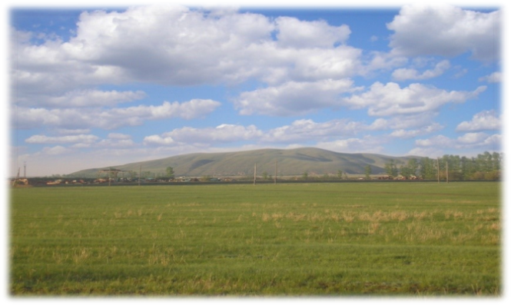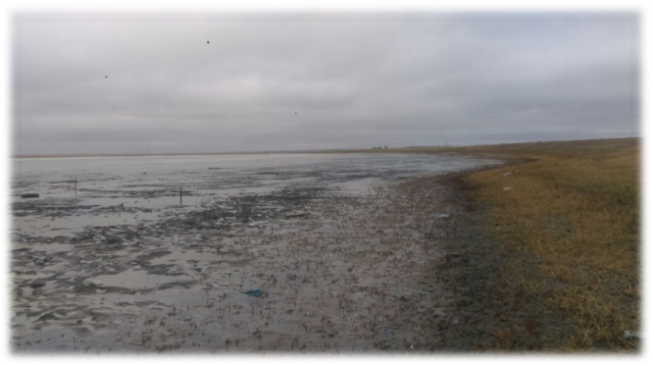

Целиноградский народ, соблюдая свои обычаи и традиции и по сей день, с гордостью может сказать, что чтит и уважает своих предков, не забывая то, через что прошел их народ. Вклад меценатов в развитие родных сел, помощь нуждающимся соотечественникам, подъем патриотических настроений в обществе – все это результаты реализации государственной программы «Рухани жаңғыру». Проведенное практическое исследование показало, что наблюдаемое сегодня духовное возрождение по-целиноградски - это восстановление связи поколений, осознание причастности к судьбе своего народа и своей Родины.

Свою статью я хочу закончить словами Елбасы о том, как «…важно, чтобы казахстанцы, особенно молодое поколение, понимали ценность модернизации. Чтобы выжить, надо измениться. Тот, кто не сделает этого, будет занесен тяжелым песком истории». В перспективе я планирую исследовать тему духовного возрождения в Акмолинской области и представить результаты работы в научном проекте.

**Литература**

1. <https://mail.kz/ru>
2. <http://apgazeta.kz/o-gazete/>
3. <https://www.facebook.com/ruhanizhangyruselin>